PROYECTO DE LEY Nº DE 2019 SENADO

“Por medio del cual institutos y centros de investigación
reconocidos por Colciencias, estarán autorizados a obtener registro calificado
de programas académicos de maestría y doctorado y se dictan otras disposiciones”

Exposición de motivos:

El presente proyecto de Ley retoma la iniciativa presentada en el cuatrenio pasado por la Senadora Sandra Villadiego, (Proyecto de Ley 108 de 2017 Senado) y que alcanzó a surtir primer debate en Comisión Sexta de Senado de la República, proyecto en el que tuve la oportunidad de actuar como ponente para primer y segundo debate, lo que me permitió reconocer su importancia, por lo cual hoy lo presento nuevamente a consideración realizando ajustes que considero necesarios en su contenido y alcance.

El espíritu del proyecto tiene un impacto social muy positivo, ya que busca crear programas de maestría y doctorado en áreas que las universidades desdeñan por no tener mucha demanda, lo que las hace económicamente inviables para estas, pero en cambio, si institutos y centros de investigación reconocidos por Colciencias pueden crearlos, lo harían en condiciones de calidad muy elevadas y a precios asequibles para las mayorías. Hoy por hoy, los programas de maestría son insuficientes para las necesidades del país y los doctorales aún son escasos y se concentran en áreas de alta demanda, por lo que pueden costar hasta cuatro veces lo que valen en países como Argentina o México, para mencionar dos de Latinoamérica, o España, Italia, Alemania, donde valen una fracción de lo que se cobra acá y en universidades mucho mejor rankeadas y con programas de mucha tradición. Para el caso de las maestrías, si bien es cierto la oferta es considerable, los costos son en extremo elevados en comparación con países de la región de similares condiciones socio-económicas.

Por este solo hecho, el proyecto es loable, ya que en las condiciones en que se propone, terminaría con el factor de exclusión de las clases menos favorecidas en el acceso a programas posgradules avanzados, que, por el solo factor económico, se han vuelto viables sólo para las elites. Extender la posibilidad de registro calificado a centros e institutos de investigación reconocidos por Colciencias, permite tener un filtro de calidad en los programas que se presenten, así como el cumplimiento de los requisitos establecidos por el Ministerio de Educación Nacional para la obtención del registro calificado de programas de maestría y doctorado, asegura que solo las instituciones que cumplan con los lineamientos de calidad establecidos por lo que el Gobierno Nacional sean capaces de ofrecer y desarrollar estos programas.

Debemos tener en consideración que el desarrollo de todo país está sujeto en gran medida al avance de la ciencia, la tecnología, las artes o las humanidades, las cuales se basan en los progresos de la investigación científica, al respecto la UNESCO dice:

11. Que la investigación científica y sus aplicaciones pueden ser de gran beneficio para el crecimiento económico y el desarrollo humano sostenible, comprendida la mitigación de la pobreza, y que el futuro de la humanidad dependerá más que nunca de la producción, la difusión y la utilización equitativas del saber.

Colombia, no obstante, presenta un registro muy bajo de novedades científicas, si se toma como indicador el número de patentes que son registradas en el país en forma anual. Miremos el gráfico siguiente, en el que comparamos los cuatro países con mayor número de habitantes de América Latina.

Total, de patentes concedidas por país
(presentación directa y entrada en la fase nacional del PCT)

País | Habitantes (mill.) | 2016 | 2017
Argentina | 44.27 | 377 | 354
Brasil | 209.30 | 1.464 | 1.622
Colombia | 45.65 | 160 | 234
México | 129.20 | 950 | 1.095

Como se observa en la gráfica, por número de habitantes, Colombia debería tener una producción similar a la de Argentina, sin embargo, en los dos años analizados, hay una brecha con Argentina de más del 30% por debajo.

Para 2015, cerca del 25% de todas las patentes en vigor en todo el mundo estaban en Estados Unidos y 18% en Japón. Por el lado de las marcas, China posee más activas que ningún otro país: 10,3 millones.

En materia de producción y protección de la propiedad intelectual en Colombia, un reciente estudio de la Andi y Revista Dinero en más de 200 empresas, mostró que 28 de ellas solicitaron 128 patentes en los últimos tres años y se concedieron un total de 69.

Colombia enfrenta enormes desafíos por resolver para cumplir su sueño de convertirse en una de las economías más innovadoras de América Latina para 2018 de la mano de una nueva generación de investigadores. (El resaltado es nuestro).

En cuanto a la innovación, aspecto clave en el desarrollo de un país, el Global Innovation Index 2018 rankings ubica a Colombia en el puesto 63 de 126 países evaluados.

Entonces, a partir de cifras concretas que permiten evaluar al país en temas de investigación e innovación, podemos indicar que para el desarrollo de la investigación científica se requiere de investigadores formados de manera apropiada. Sin embargo, Colombia tiene un número muy bajo de investigadores con formación doctoral, según Colciencias, en Colombia se gradúan alrededor de ocho doctores al año por cada millón de habitantes (en 2014 se graduaron solo 390 doctores en el país), mientras que en Chile gradúan 23 por millón, en México 24, en Brasil 63 o en Argentina 23.

Según cifras reveladas por el Ministerio de Educación a finales de 2015, los graduados de pregrado representaron más de 274.000 personas y a nivel de posgrados la cifra ascendió a poco más de 70.000.

Si se mira más específicamente, en número de graduados de doctorado, se observa la gran brecha que aún existe en Colombia en comparación con otros países del mundo.

[…]

Tal como afirma Colciencias, “la cantidad de doctores graduados en un país es un reflejo de sus capacidades instaladas para llevar a cabo labores de investigación y desarrollo y para formar talento humano para realizarlas”.

De modo paralelo, es también bastante baja la cantidad de programas de maestría y doctorado que adelantan las universidades colombianas (1.465 maestrías y 236 doctorados en 2015, para todas las áreas de conocimiento, lo que por ello, resulta una cifra bastante pobre), en comparación con países de la región similares en población y aspectos socio-económicos (ver tabla 2.5).

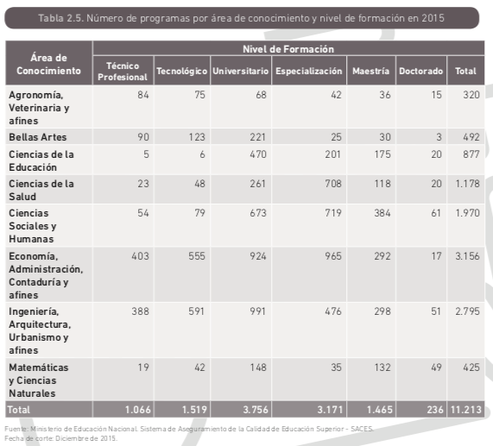

En cuanto al número de doctores que se gradúan al año, Brasil es el líder indiscutible con 12.217, le sigue México con 4.665, Argentina con 1.680, Cuba con 1.235, y Chile con 514. Colombia, con 245 graduados según datos de 2011, nuestro país solo supera a Costa Rica que tiene 112.
En Colombia 43 universidades tienen programas de doctorado, pero 6 de ellas tienen 126 de los 226 que actualmente existen. Se trata de la Universidad Nacional, con 57, la Universidad de Antioquia, con 24, la Universidad de los Andes, con 15, la Universidad del Valle, con 13, la Universidad del Norte, con 10, y la Universidad Javeriana, que cuenta con 7 programas. (El resaltado es nuestro).

Estas cifras permiten de nuevo ver que respecto del número de habitantes/país, existe un notable atraso de Colombia con sus pares de la región.

Los programas académicos de doctorado son un escenario privilegiado para obtener logros en materia de investigación científica, a pesar de ello, además de existir en el país muy pocas universidades que ofrecen doctorados (43) de las cuales solo seis concentran el 55,76% de los programas, en los escalafones internacionales las universidades colombianas no suelen aparecer entre las 500 mejores del mundo. Así mismo, casi todos los programas de doctorado, con muy pocas excepciones, se concentran en la capital del país (34,25%), lo que significa un problema de abierta desigualdad en el acceso al conocimiento, la educación y la investigación científica para las regiones en Colombia.

En razón de las consideraciones anteriores, y a las recomendaciones de la OCDE en la materia, resulta indispensable ampliar el abanico de instituciones que investigan en las distintas áreas de las ciencias, autorizadas para desarrollar programas de maestría o doctorado y, en esa dirección, los institutos o centros de investigaciones o estudios, que como actividad principal se dedican a la investigación científica, serían los llamados a ser convocados en este esfuerzo nacional por mejorar la tasa de investigadores preparados con título de magíster y doctor y el número de programas de maestrías y doctorados en el país.

Centros reconocidos por sector y región, 2012-2016
A. Centros de investigación
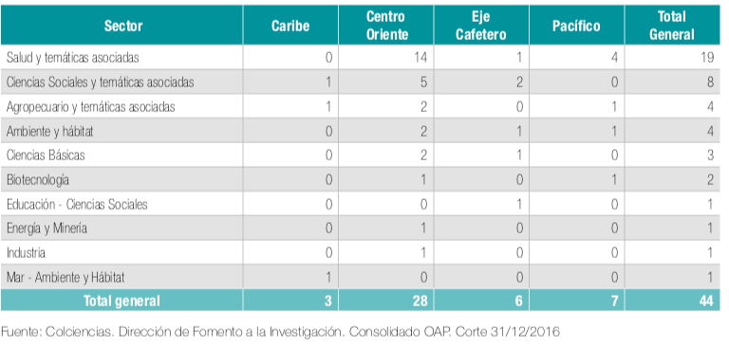

B. Centros de desarrollo tecnológico
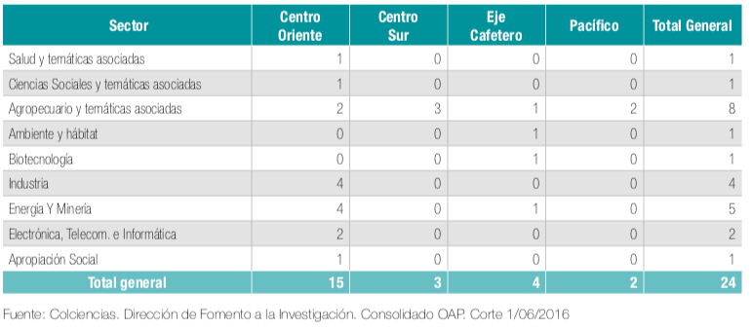
Es importante incrementar la oferta de programas de calidad, sobre todo en áreas en las que ni siquiera las universidades públicas quieren incursionar, dados los costos fijos tan elevados de una universidad que llevan los puntos de equilibrio de los programas de maestría y doctorado a niveles inalcanzables, situación que para los institutos y centros de investigación puede ser manejable al ser de menor tamaño.

Algunos podrán argumentar que aumentar la cantidad de programas de maestría y doctorado no resuelve el problema, pero ante ese argumento tener más investigadores con título de maestría y doctorado ciertamente nutre los insuficientes grupos de investigación con los que cuenta el país y aumenta de manera considerable la cantidad de productos resultado de investigación que cada uno de ellos produce al año, que es uno de los factores con los que se mide el desarrollo de la investigación en el país. Aumentar los graduados de programas con la calidad requerida, indiscutiblemente eleva los deltas de producción en ciencia y tecnología y nutre los grupos actuales, así como fomenta la creación de nuevos. Mírese el estado de la investigación en la tabla siguiente.

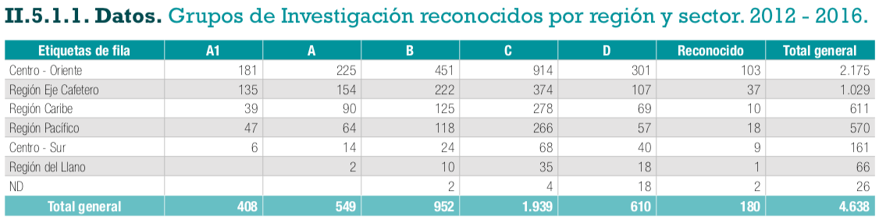
Fuente: Dirección de fomento a la investigación. Colciencias. Consolidado OAP.

Sumado a lo anterior, la cantidad de docentes con las máximas titulaciones posgraduales en las universidades, se impacta positivamente con el proyecto.

Del mismo modo, en el tema de la descentralización, esta ley busca consolidar centros e institutos de investigación en las regiones, para incrementar el número de grupos con productos resultado de investigación y profesionales con formación posgradual en zonas donde hoy son casi inexistentes y marcan pobremente en las convocatorias de categorización de grupos.

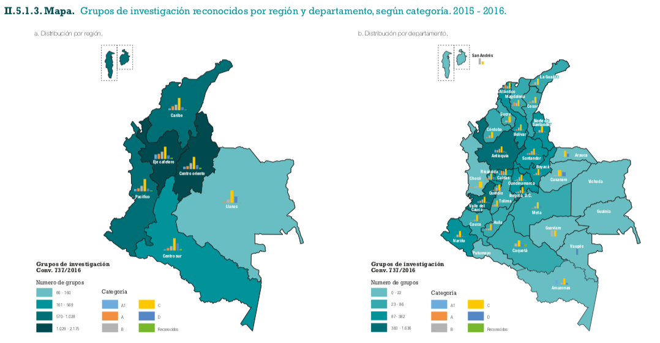

Los institutos de investigación no tienen la misma naturaleza, misión y características de las universidades, además sólo se ha previsto en esta ley que desarrollen programas de maestría y doctorado, no pregrados, por tanto, no deben requerirse todas las condiciones ordinarias contempladas para la obtención por parte de una universidad de un registro calificado. En cambio, como debe garantizarse, sin incurrir en excesos, que los institutos y centros de investigación que creen programas de maestría y doctorado ofrezcan condiciones de alta calidad, como las que exige el desarrollo de la investigación científica, en la ley se ha contemplado la exigencia del reconocimiento de Colciencias o quien haga sus veces como centro o instituto de investigación, requisito de la mayor exigencia, en especial en investigación, medios educativos y docentes investigadores. Por lo demás, el trámite que se aplicará sigue las reglas legales existentes, que consagran la intervención del Ministerio de Educación Nacional, previo concepto del organismo técnico asesor, con la visita de pares académicos para verificar el cumplimiento de los requisitos.

El cumplimiento del requisito del reconocimiento de Colciencias o quien haga sus veces, será suficiente para asegurar una educación de la más alta calidad en el nivel de maestría o doctorado, en todas las áreas del conocimiento.

El propósito central del Proyecto de Ley es contribuir de manera eficaz y eficiente al desarrollo del conocimiento científico y tecnológico, por medio de una política que estimule la creación de programas de maestría y doctorado de alta calidad, los cuales representan el escenario más apropiado para formar investigadores de alto nivel, propiciar investigaciones y, como resultado de la suma de esas condiciones, producir nuevos conocimientos que ayuden a superar el atraso mayúsculo en que se encuentra el país en este campo respecto de los países pares en la región.
Según los estudios de la OCDE,

El sistema de innovación de Colombia es aún pequeño y carece de un centro empresarial fuerte. El gasto en I + D es solo del 0,2% del PIB, mientras que en Brasil es del 1,2% y en la OCDE del 2,4%. Otras medidas de innovación, tales como el registro de patentes y publicaciones científicas per cápita, sitúan a Colombia por detrás de algunos de sus países vecinos como Brasil, Chile y Argentina. Se puede aprender mucho de otras economías emergentes que constituyen actores importantes de la innovación global.

Pese a que la generación de nuevo conocimiento a través de la investigación científica debe ser una prioridad nacional, puesto que el conocimiento es el tipo de capital más valioso en los tiempos de la globalización, el más apetecible de todos, incluso de mayor importancia que el capital económico, ya que el nuevo conocimiento es el motor imprescindible del desarrollo económico y, por ende, del bienestar de una Nación, Colombia es uno de los países con mayor atraso comparativo en la gestación de conocimiento.

Según reportaje de la Revista Semana,

En el caso de Colombia, según la OCDE, el país se encuentra bastante rezagado. Para el año 2014, se habla de 356 doctores colombianos, una cifra muy pequeña teniendo en cuenta que países como México y Argentina manejan números de 5.782 y 2.088 respectivamente. Además, de acuerdo con el mismo informe, desde 1998 el país solo ha formado 98 doctores. Es decir, cada año en Colombia se gradúan seis con título de doctorado. (El resaltado es nuestro).

Esto ocurre en buena parte al existir muy pocos programas concentrados en un puñado de universidades que, en algunos casos, reciben menos de media docena de estudiantes para cursar un programa doctoral y dado que una cifra como la indicada copa el máximo de su capacidad para formar doctores, después de las consabidas deserciones, la tasa de graduación de los estudiantes es muy baja.

El Consejo Nacional de Acreditación –CNA– ha dicho

Sin ser exhaustivo […] resalta[n] dos desafíos que los doctorados en Colombia están comenzando a confrontar. El primero de ellos se relaciona con algunos doctorados que tienen un alto número de doctorandos, sin que este número se refleje en un adecuado número de profesores con capacidad y tiempo para dirigir un número tan elevado de tesis doctorales. En segundo lugar, se destaca el problema que surge de la tendencia a atomizar doctorados de una misma universidad en un mismo campo del conocimiento, por estar ubicados en municipios diferentes. Esta tendencia ha sido promovida por la actual política de financiación de doctorados, la cual genera un incentivo para que las universidades "diferencien" doctorados con el fin de poder captar más recursos. Este es un problema que ha surgido en universidades grandes en toda América Latina. (El resaltado es nuestro).

El país tiene una tasa muy deficiente, casi insignificante, en el registro de nuevas patentes. Su número de doctores, esto es, de los profesionales con formación avanzada para la investigación y la producción de conocimiento, es extremadamente bajo. La cifra de programas de doctorado que se desarrollan en las universidades colombianas es notoriamente insuficiente, puesto que tenemos muy pocas universidades con las condiciones requeridas –en especial, en medios, docentes con formación doctoral y experiencia en dirección de tesis y recursos de investigación– para que puedan ampliar la oferta de programas de doctorado, además de la centralización, ya que, según estudio de Orlando Acosta de la Universidad Nacional y Jorge Celis de la Universidad de Estocolmo, el 32,25% de los programas de doctorado en el país se encuentran en Bogotá, el 25,24% en Antioquia y el 7,14% en el Valle del Cauca, lo que deja al resto del país con solo el 32.37% de los programas.

De acuerdo con datos de Colciencias, en la Convocatoria 693 de 2014 cuyos resultados finales se socializaron el 20 de abril de 2015, éstos arrojan que tomando como base la cifra de 58.730 personas registradas con sus hojas de vida (CvLac) en los grupos de investigación reportados en Colciencias, sólo 8.280 tendrían las calidades necesarias para ser considerados, realmente, como investigadores, tanto por su formación académica, como por su producción científica (la distribución fue: 1.057 investigadores senior, 2.064 investigadores asociados y 5.159 investigadores junior). Es decir, apenas el 14.09% de quienes de manera primordial se dedican a la investigación científica y al trabajo académico, de manera sólida y verificable, tienen las condiciones apropiadas de formación académica y/o producción científica, indispensables para ser considerados verdaderos investigadores. Y si hacemos el análisis de investigadores senior, la cifra es más que preocupante: solo el 1,79% de los investigadores registrados posee la categoría más alta (3,51% la de asociados, la segunda en calidades académicas y 8,78% como junior, la más básica de las categorías). Esto no habla muy bien acerca de quienes conforman los grupos de investigación científica en Colombia, es decir, sobre quienes hacen ciencia. Las cifras anteriores ilustran de un modo contundente la necesidad de ampliar la oferta de programas de maestría y doctorado, desde luego, en condiciones de calidad elevadas.

La misma OCDE manifiesta que

Colombia cuenta con un total de 81 universidades (32 públicas y 49 privadas). Tres cuartas partes de la población estudiantil asisten a universidades públicas. Solo una pequeña parte de los profesores de educación superior tienen doctorados y se concentran en las universidades de élite. (El resaltado es nuestro).

Y continúa con que

La disparidad fue aún mayor a nivel de doctorados, puesto que el número de personas con estudios doctorales en ciencias, ingeniería y otras áreas por cada 100.000 habitantes es inferior al de otros diez países de América Latina y el Caribe.

En la administración pública, un informe sostiene que

Así las cosas, se encontró que dentro de más de 160 altos cargos, solo 10 personas cuentan con este título universitario, que para algunas academias es el más relevante que se le puede otorgar a un estudiante.

El mismo informe indica que

De acuerdo con cifras de Colciencias, en el país hay 5,6 doctores por cada millón de habitantes; y entre 2004 y 2014 se han graduado 2.636 que han cursado al menos uno de los más de 205 programas que ofrecen las universidades locales. Y es que, según cifras a 2014 del Consejo Nacional de Acreditación, en el país hay alrededor de 43 instituciones académicas que ofrecen este título, lo que demuestra una oferta disminuida, según los analistas.

Para contextualizar la cifra, y vislumbrar el atraso, podemos mencionar que

En América Latina, Brasil produce anualmente 63 doctores por cada millón de habitantes; México, 24; Chile, 23; Argentina, 23, y Colombia solamente cinco […] Pero aunque en Colombia la mayoría de doctores están en la educación superior, sólo el 5,4% de los profesores de este nivel educativo posee título doctoral, lo cual, de acuerdo con los expertos, sugiere que la calidad educativa universitaria en el país no es la mejor. Hace más de una década, Brasil tenía 30% y Chile 14,4% de sus docentes universitarios con este nivel de formación. La planta docente de la Universidad Nacional con título doctoral se ubica actualmente en 40,48% y en los Andes es de aproximadamente 64%, mientras que en la U. de São Paulo, en Brasil, es de 99,7%. (El resaltado es nuestro).

Es por los motivos expuestos que este proyecto de ley busca facultar a los institutos o centros de investigación reconocidos por Colciencias o quien haga sus veces, para que organicen y adelanten programas de maestría y doctorado. Se debe anotar que la iniciativa propuesta no busca el otorgamiento de personería jurídica como instituciones de educación superior a los institutos o centros de investigación, facultad claramente establecida por la Ley 30 de 1992 y sus decretos reglamentarios a quienes así lo soliciten ante el Ministerio de Educación Nacional, conforme a un procedimiento específico y unos criterios normativos y académicos claros. Se busca que los institutos y centros de investigación, con sujeción al actual Sistema de Aseguramiento de la Calidad de la Educación Superior, puedan ofertar programas académicos de maestría y doctorado, bajo el procedimiento de registro calificado establecido legal y reglamentariamente para cualquier institución de educación superior, según lo dispuesto en el Decreto 1330 de 2019. Lo anterior, aunado a los actuales procesos de reconocimiento y seguimiento ante Colciencias a los que son sometidos los centros e institutos de investigación y el sistema de categorización de grupos de investigación mediante las convocatorias periódicas que realiza dicha institución, brinda a la comunidad académica las suficientes garantías que respaldan la exigencia y calidad necesarias, al contar con unos precisos referentes académicos que permiten, tanto al Ministerio de Educación Nacional como a Colciencias, una evaluación integral de la labor académica que este tipo de instituciones llevaría a cabo con la oferta académica de maestrías y doctorados.

Sobre las razones que llevan a formular la propuesta debe tenerse en cuenta, en primer lugar, que los programas académicos de maestría y doctorado poseen, ante todo, como su característica esencial más representativa, el que se trata de programas de formación de investigadores, que por tanto deben contar con una extensa trayectoria en investigación y, en ese sentido, son las instituciones de investigación aquellas que mejor pueden cumplir esa misión, pues son las entidades dedicadas de lleno a la investigación y las que tienen mayor experiencia investigativa.

En segundo lugar, es indispensable reflexionar en que, tal como lo evidencian las distintas cifras estadísticas que han sido citadas, las universidades colombianas no han podido crear un número suficiente y diverso de programas de maestría y doctorado, desconcentrar su oferta que, como ya se dijo, se encuentra en su mayor porcentaje en Bogotá y Antioquia (57,49%) y equiparar los costos de los programas a aquellos de otros países de América Latina o Europa, donde valen una fracción de su costo en Colombia, sin que exista explicación razonable por parte de las universidades acerca de por qué una maestría o un doctorado en el país vale varias veces lo que cuesta hacerlo en el exterior.

Entonces, la participación de institutos y centros de investigación es una necesidad, modulará la oferta de programas de maestría y doctorado con todas las condiciones de calidad respecto de su precio al hacerlo más justo e incluyente y, así mismo, deberá servir como una opción complementaria de los esfuerzos adelantados por las universidades públicas y privadas del país.

En tercer orden, la alternativa de recurrir a centros e institutos de investigación para el desarrollo de programas académicos de maestría y doctorado, ha sido una estrategia recurrente entre los países del mundo más avanzados en materia socioeconómica, que son además aquellos con mayores éxitos en investigación y gestación de nuevo conocimiento.

Hay innumerables ejemplos a nivel mundial de institutos y centros de investigación que desarrollan programas de maestría y doctorado con titulación propia y muchísimo éxito y renombre en términos de excelencia y aporte al conocimiento científico.

En cuarto término, debe considerarse que en el país existen un gran número de institutos y centros de investigación del más alto nivel, muchos de ellos constituidos como entidades de carácter oficial, pero sobre todo, distribuidos a lo largo y ancho del territorio nacional que de seguro estarían en condiciones de organizar programas académicos de maestría y doctorado. De nuevo, en el país hay bastantes institutos y centros de investigación que pueden representar una alternativa eficaz y de altísima calidad para ampliar la oferta de maestrías y doctorados a precios similares a los del exterior.

En quinto lugar, como es tan bajo el número de programas en Colombia respecto de su población apta para acceder a programas posgraduales y hay muchas áreas del conocimiento en las cuales no existe ninguno, sumado al altísimo costo de matrícula en comparación con países más desarrollados, la única opción es realizar esos estudios en el exterior, por regla general a muy altos costos (por lo que vale trasladarse y vivir en el exterior, más el alejamiento de la familia y el retiro del entorno laboral), que sólo pueden ser sufragados por las “élites”, lo que introduce otro elemento de desigualdad odioso en el acceso al conocimiento y en las posibilidades de desarrollo humano y profesional, que en concordancia con el carácter social del Estado en Colombia debe ser suprimido, favoreciendo condiciones que permitan adelantar los estudios en Colombia a costos razonables sin demérito de la calidad.

La importancia de este tema está situada por la OCDE como

Fortalecer la inclusión del sistema de innovación. Esto es deseable en sí mismo y porque propicia una innovación efectiva y eficiente. El superar los efectos de la desigualdad de ingresos en el acceso a la educación, por ejemplo, implicaría una asignación más eficiente del conjunto de talentos colombianos. La inclusión social tiene el mismo impacto y también facilita el traducir mejor las necesidades sociales en señales de insuficiencia y posible demanda de innovación. (El resaltado es nuestro).

La OCDE indica como tarea estratégica del país, que

Además de modificar el equilibrio entre los diferentes actores de la innovación, se necesitan medidas sustanciales para mejorar las infraestructuras e instituciones (agencias de formación, institutos, universidades), a nivel nacional y regional, a fin de lograr los niveles de excelencia requeridos para cumplir con los estándares mundiales en el campo de la investigación y la educación y respaldar la innovación empresarial, de manera directa y a través de la provisión de capital humano. (El resaltado es nuestro).

En concordancia con la Ley de Educación Superior que limita a las instituciones privadas sin ánimo de lucro, corporaciones o fundaciones y a las entidades del Estado la posibilidad de adelantar programas de educación superior, el proyecto se refiere únicamente a tal clase de instituciones. También, en tanto que los centros o institutos de investigación desarrollen programas de educación superior, en lo que concierne estrictamente a esos programas, deben quedar sujetos a las facultades constitucionales y legales de inspección y vigilancia que ejerce el Ministerio de Educación Nacional, como sucede con todas las instituciones de educación superior.

En cuanto a los requisitos, por una parte, no tiene sentido exigir a los institutos o centros de investigación privados o públicos, el cumplimiento de todos los requisitos que están previstos en las leyes ordinarias para el otorgamiento a las universidades del registro calificado de programas académicos, cuando sólo pretenderían ofrecer estudios de maestría y doctorado. Los estudios de posgrado avanzados suelen convocar un número bastante bajo de estudiantes, de edad madura, con una situación profesional definida y una posición socioeconómica estable, por lo que, por ejemplo, sería absurdo exigir que construyan canchas deportivas y desarrollen programas de bienestar universitario, porque no son universidades y, sobre todo, porque tratándose de un número tan pequeño de estudiantes, ello sería irracional, más cuando por su perfil socio cultural y grupo etario de pertenencia, no requieren ni van a usar esos servicios, por lo que esos requisitos serían desmedidos cuando apenas van a desarrollar programas de maestría y doctorado. Por esto, en la reglamentación que haga el Ministerior de Educación Nacional, se deberá tener en cuenta este aspecto a la hora de definir los requisitos necesarios.

Lo importante en este caso singular son los laboratorios, los investigadores, las bibliotecas, las indexaciones internacionales, los convenios de cooperación académica con universidades extranjeras bien ubicadas en los rankings internacionales, la fortaleza en sus proyectos editoriales y los grupos de investigación que tienen, esos son los recursos indispensables que constituyen el aporte de los centros e institutos de investigación.

Nuevamente la OCDE dice:

La producción bibliométrica indica que la capacidad de investigación se concentra en seis universidades (de un total de 81) que representaron más del 60% de las publicaciones internacionales en 2000-11. La existencia de muchos grupos de investigación y el modesto desempeño general a nivel bibliométrico son típicos de un sistema que crece rápidamente. El aumento de la financiación y de la competencia mejorarán en cierta medida el desempeño; sin embargo, también existe una sed de incentivos para la consolidación en centros de excelencia, centros de competencia o programas similares. (Léase, no necesariamente universidades, el resaltado es nuestro).

Sin embargo, al mismo tiempo, debe garantizarse la más alta calidad académica en los programas que adelanten los centros e institutos de investigación. No sólo necesitamos magísteres y doctores, sino muy buenos magísteres y doctores. Por ello, el requisito de reconocimiento por parte de Colciencias, en especial en materias como la generación de conocimiento, la existencia de medios de difusión de los resultados de investigación, etc., con suficientes para asegurar la calidad, porque si se va a autorizar a los centros o institutos de investigación públicos o privados a realizar maestrías y doctorados, deben estar en condiciones de hacerlo con lujo de docentes y medios educativos.

De esta forma, el proyecto de ley introduce todas las medidas preventivas, verificables y a la vez razonables, para evitar que instituciones de dudosa calidad vayan a hacer un mal uso de esta legislación.

Dadas todas las razones y análisis anteriores, nos permitimos someter a debate el proyecto de ley que a continuación entregamos.

Honorable Senador

Carlos Andrés Trujillo González
Partido Conservador de Colombia
Proyecto de Ley n.º
“Por medio del cual institutos y centros de investigación
reconocidos por Colciencias, estarán autorizados a obtener registro calificado
de programas académicos de maestría y doctorado y se dictan otras disposiciones”

SENADO
EL CONGRESO DE LA REPÚBLICA

DECRETA
Artículo 1.º- Los institutos y centros de investigación reconocidos por Colciencias o quien haga sus veces, podrán obtener el registro calificado para ofrecer y desarrollar programas académicos de maestría y doctorado, con capacidad de realizar y orientar procesos académicos e investigativos en un área específica del conocimiento, previo cumplimiento de las disposiciones legales establecidas para dicho fin, exceptuando aquellas que, por el tipo de instituciones que son, serían desmedidas o inadecuadas en su cumplimiento para el fin de la presente ley.

Parágrafo 1: El Ministerio de Educación Nacional sólo otorgará el registro calificado correspondiente, previa verificación del proceso de reconocimiento adelantado por Colciencias o quien haga sus veces, conforme a los lineamientos establecidos por dicha entidad, para lo cual, el Ministerio de Educación Nacional, a través de la Comisión Intersectorial de Aseguramiento de la Calidad de la Educación Superior –CONACES–, podrá solicitar la documentación e información que soporte el cumplimiento de dicha etapa ante Colciencias.

Parágrafo 2: Para efectos de información y publicidad, los programas de maestría y doctorado que obtengan registro calificado otorgado por parte del Ministerio de Educación Nacional serán registrados en el Sistema Nacional de Información de la Educación Superior –SNIES–.

Artículo 2.º- Los institutos o centros de investigación, en seguimiento de los parámetros establecidos por Colciencias o quien haga sus veces, se definen como organizaciones públicas, privadas o mixtas independientes, que tienen como misión institucional desarrollar diversas actividades de investigación (básica o aplicada), con líneas de investigación declaradas y un propósito científico específico. Un centro de investigación puede prestar servicios técnicos y de gestión a sus posibles beneficiarios, puede estar orientado a la generación de bienes públicos de conocimiento para el país, así como tener una orientación a la generación de conocimiento y su aplicación mediante procesos de desarrollo tecnológico.

Los centros o institutos de investigación pueden clasificarse como organizaciones de carácter público, privado o mixto. Dependiendo de su naturaleza, pueden catalogarse como:

– Centros autónomos o independientes: Son entidades con autonomía administrativa y financiera, personería jurídica propia, legalmente constituidos.

– Centros de investigación dependientes: Son organizaciones adscritas al sector académico o a Entidades públicas o privadas. Los Centros dependientes pueden contar con cierto grado de autonomía administrativa/financiera y deben estar legalmente constituidos mediante acto administrativo, resolución o documento que haga sus veces y que indique la denominación y alcance del mismo.

– Centros e institutos públicos de I+D: Entidades adscritas y/o vinculadas a ministerios, departamentos administrativos, unidades, agencias o entidades descentralizadas de orden nacional, que han sido creadas para apoyar el cumplimiento de su misión institucional y mejorar la calidad técnica de las intervenciones con base en la generación de conocimiento científico, el desarrollo y la absorción de tecnología.

Parágrafo: Los institutos o centros de investigación de carácter privado, deben constituirse como personas jurídicas de utilidad común, sin ánimo de lucro, organizadas como corporaciones o fundaciones, como requisito para poder obtener el registro calificado para programas de maestría y doctorado.

Artículo 3.º- El Gobierno Nacional a través del Ministerio de Educación, reglamentará los demás aspectos establecidos en la presente ley, en particular, lo relativo a los requisitos necesarios, la obtención, ampliación, extensión y demás trámites asociados al registro calificado de que trata la normativa vigente para programas de maestría y doctorado.

Artículo 4.º- La presente ley rige a partir de publicación y deroga todas las disposiciones que le sean contrarias.

Honorable Senador

Carlos Andrés Trujillo Gonzalez
Partido Conservador de Colombia

ver UNESCO. “Declaración sobre la ciencia y el uso del saber científico (Conferencia Mundial sobre la Ciencia)”, Budapest, 26 de junio al 1.º de julio de 1999, disponible en [http://www.unesco.org/science/wcs/esp/declaracion_s.htm], consultada el 6 de febrero de 2017.
Cifras tomadas del Centro de Datos Estadísticos de la OMPI sobre propiedad intelectual, disponibles en [https://www3.wipo.int/ipstats/index.htm?lang=es&tab=patent].
Ver “¿Cómo está Colombia en patentes en comparación con otros países?”, en Dinero, 7 de agosto de 2017, disponible en [https://www.dinero.com/emprendimiento/articulo/crecimiento-de-las-patentes-en-colombia-y-el-mundo/247386].
Soumitra Dutta, Bruno Lanvin y Sacha Wunsch-Vincent (eds.). Global Innovation Index 2018. Energizing the world with innovation, Genève, World Intellectual Property Organization, 2018, disponible en [http://www.wipo.int/edocs/pubdocs/en/wipo_pub_gii_2018.pdf], p. xx.
Ver “¿Cuántos doctores gradúa Colombia en comparación con el resto del mundo?”, en Dinero, 15 de marzo de 2017, disponible en [https://www.dinero.com/economia/articulo/graduados-de-doctorado-en-colombia-y-el-resto-del-mundo/242911].
Ídem.
Ver Ministerio de Educación Nacional. Compendio estadístico de la educación superior en Colombia, Bogotá, MEN, 2016, p. 37. Ver “Cifras sobre doctores y doctorados en Colombia”, Revista Semana, 13 de abril de 2017, disponible en [https://www.semana.com/educacion/articulo/situacion-de-los-doctores-en-colombia-datos-cifras-panorama/382650-3].
“¿Cuántos doctores gradúa Colombia en comparación con el resto del mundo?”, cit.
Departamento Administrativo de Ciencia, Tecnología e Innovación –Colciencias–. Boletín n.º 5, noviembre de 2017, p. 59, disponible en [https://www.colciencias.gov.co/sites/default/files/ckeditor_files/Boletin-Estadistico2017_Final.pdf].
Ibíd., p. 68.
Colciencias. Boletín n.º 5, cit., p. 70.
“Políticas de Innovación: Colombia. Resumen ejecutivo”, 2014, disponible en [https://www.oecd.org/sti/inno/colombia-innovation-review-assessment-and-recommendations-spanish.pdf], p. 1.
Ver “Colombia se ‘raja’ en número de doctorados”, Revista Semana, 7 de marzo de 2017, disponible en [http://www.semana.com/confidenciales-semanacom/articulo/colombia-con-poco-numero-de-doctorados/517751].
Solo 43 instituciones ofrecen doctorados en Colombia. Ver Posgrados, año 9, n.º 17, Bogotá, Casa Editorial El Tiempo, 30 de marzo de 2017, p. 10.
Ver ¿Cuál es la situación actual de maestrías y doctorados en Colombia?¿Cómo se compara con los posgrados en otros países?, disponible en [http://www.mineducacion.gov.co/CNA/1741/article-187381.html].
Ver Posgrados, cit.
Colciencias. “Modelo de medición de grupos de investigación, desarrollo tecnológico o de innovación y de reconocimiento de investigadores del sistema nacional de ciencia, tecnología e innovación, año 2015”, Bogotá, Colciencias, 15 de octubre de 2015, disponible en [http://www.colciencias.gov.co/sites/default/files/upload/noticias/mediciondegrupos-actene2015.pdf], p. 15.
Ídem.
Estudios de la OCDE de las Políticas de Innovación, cit., p. 8.
Ibíd., p. 10. Como referentes adicionales se pueden consultar: OCDE. Frascati Manual 2015: Guidelines for Collecting and Reporting Data on Research and Experimental Development, 2015, disponible en [http://www.oecd-ilibrary.org/science-and-technology/frascati-manual-2015_9789264239012-en]; Departamento de Planeación Nacional –DNP–. Documento para discusión de la “Política Nacional de Ciencia, Tecnología e Innovación 2016-2025”, disponible en [https://www.dnp.gov.co/CONPES/Documents/Pol%C3%ADtica%20nacional%20de%20ciencia,%20tecnolog%C3%ADa%20e%20innovaci%C3%B3n.%20VDiscusi%C3%B3n.pdf].
“El país de los doctores que no tienen doctorado”, 12 de abril de 2016, publicado en El Colombiano, disponible en [http://www.elcolombiano.com/colombia/educacion/colombia-el-pais-de-los-doctores-que-no-tienen-doctorado-HM3952559].
Ídem.
Ver el artículo “Colombia, rezagada en formación doctoral”, El Espectador, 7 de enero de 2015, disponible en [http://www.elespectador.com/noticias/educacion/colombia-rezagada-formacion-doctoral-articulo-536716].
Ver “Reconocimiento de Actores. Guía Técnica para el Reconocimiento de Centros/institutos de investigación”, cit.
Estudios de la OCDE de las Políticas de Innovación, cit., p. 18.
Ibíd., p. 17.
Ley 30 de 28 de diciembre de 1992, Diario Oficial, n.º 40.700, de 29 de diciembre de 1992, disponible en [http://www.alcaldiabogota.gov.co/sisjur/normas/Norma1.jsp?i=253].
Estudios de la OCDE de las Políticas de Innovación, cit., p. 32.

